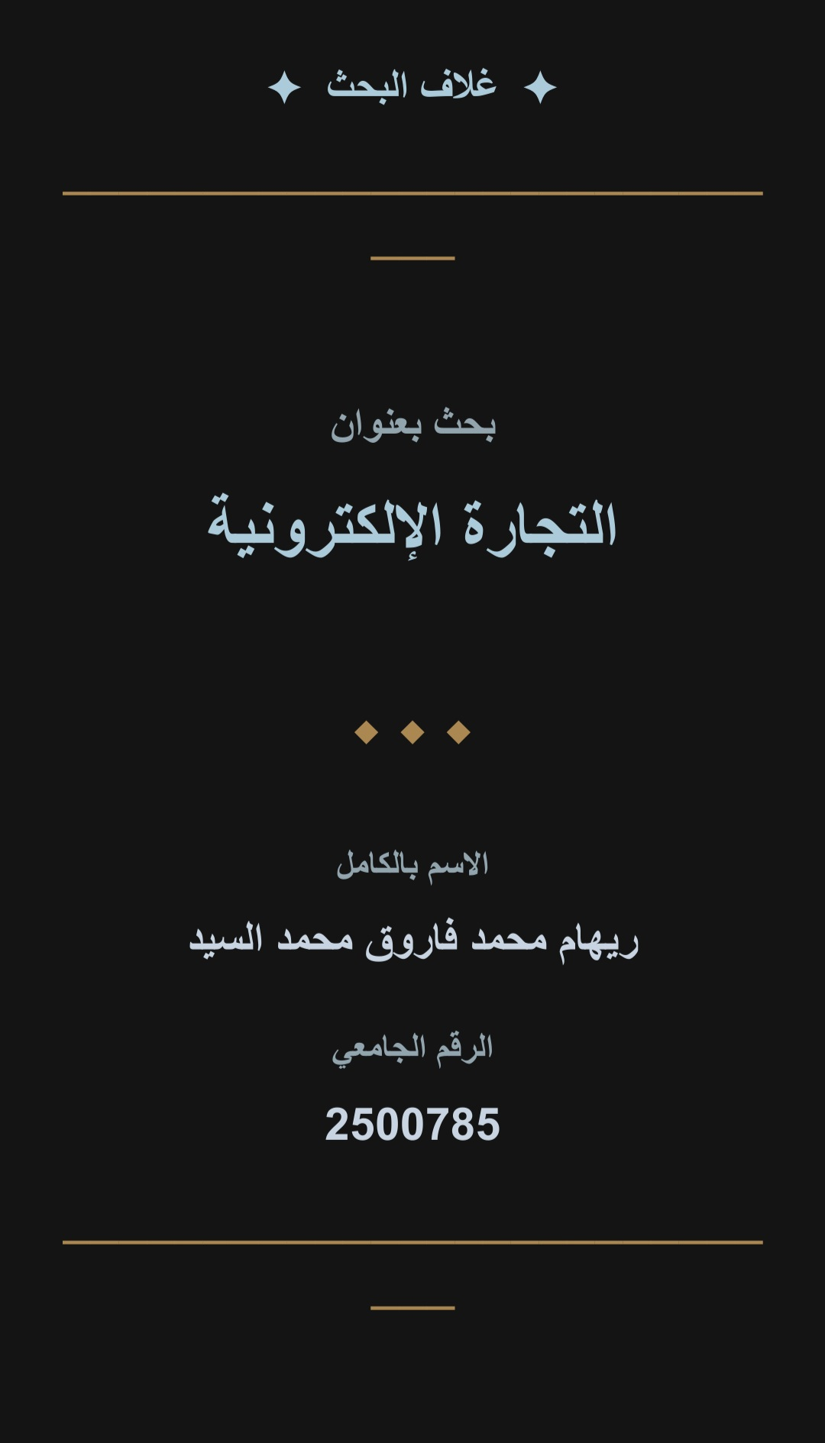
بحث عن التجارة الإلكترونية
الصفحة الأولى: المقدمة والمفهوم
تعتبر التجارة الإلكترونية E-Commerce من أهم إنجازات ثورة تكنولوجيا المعلومات. وهي عملية بيع وشراء السلع والخدمات والمعلومات عبر شبكة الإنترنت. بدأت في التسعينات وتطورت بشكل سريع جداً.
المفهوم البسيط لها هو أي عملية تجارية تتم عبر الإنترنت، سواء كانت شراء ملابس من موقع، أو دفع فاتورة، أو حتى حجز تذكرة طيران. وقد ساعد انتشار الهواتف الذكية وخدمات الإنترنت السريع في مصر على نمو هذا المجال بشكل كبير.

الصفحة الثانية: أنواع وأهمية التجارة الإلكترونية
أولاً: الأنواع
1. من شركة إلى شركة (B2B): مثل شركة تبيع مواد خام لشركة أخرى.
2. من شركة إلى مستهلك (B2C): وهو الأشهر مثل أمازون، جوميا، نون.
3. من مستهلك إلى مستهلك (C2C): مثل بيع منتجات مستعملة على OLX.
4. من مستهلك إلى شركة (C2B): مثل مصمم يعرض خدماته على شركة.
ثانياً: الأهمية
1. للمستهلك: توفير الوقت والجهد، التسوق من المنزل في أي وقت، سهولة مقارنة الأسعار.
2. للتاجر: تكلفة أقل من المحلات التقليدية، الوصول لعملاء في كل المحافظات والعالم، العمل 24 ساعة.
3. للدولة: زيادة الاستثمار، دعم الشمول المالي والتحول الرقمي.

الصفحة الثالثة: متطلبات ووسائل الدفع
متطلبات نجاح المتجر الإلكتروني:
1. موقع إلكتروني أو تطبيق سهل الاستخدام.
2. نظام حماية وأمان قوي لحماية بيانات العملاء.
3. خدمة شحن وتوصيل سريعة.
4. خدمة عملاء للرد على الاستفسارات.
5. التسويق الإلكتروني عبر فيسبوك وانستجرام.
وسائل الدفع الإلكتروني:
1. الدفع عند الاستلام: وهي الأكثر استخداماً في مصر.
2. البطاقات البنكية: فيزا وماستركارد.
3. المحافظ الإلكترونية: فودافون كاش، أورنج موني، اتصالات كاش.
4. خدمات الدفع مثل Fawry و Paymob.

الصفحة الرابعة: المميزات والعيوب والخاتمة
المميزات:
تنوع كبير في المنتجات، أسعار منافسة وعروض، عدم التقيد بمكان أو زمان، سهولة الوصول للمنتجات العالمية.
العيوب والتحديات:
1. عدم القدرة على رؤية المنتج ولمسه قبل الشراء.
2. تأخر الشحن أحياناً أو وصول منتج مختلف.
3. مشاكل الأمان والنصب الإلكتروني.
4. يحتاج إلى خبرة في التعامل مع الإنترنت.
التجارة الإلكترونية في مصر:
شهدت مصر طفرة كبيرة، حيث أطلقت الدولة استراتيجية مصر الرقمية، وأصبح هناك إقبال على منصات مثل Jumia و Amazon Egypt. كما انتشرت مشروعات صغيرة كثيرة تبيع عبر انستجرام وفيسبوك.
الخاتمة:
في الختام، نستطيع أن نقول أن التجارة الإلكترونية لم تعد رفاهية بل أصبحت ضرورة. هي مستقبل التجارة في العالم كله. ومع تطور الذكاء الاصطناعي، سوف تصبح تجربة الشراء أسهل وأكثر أماناً. لذلك يجب علينا كطلاب أن نتعلم مهارات تصميم المتاجر الإلكترونية وحمايتها.
المراجع:
1. كتاب تطبيقات الإنترنت - وزارة التعليم العالي
2. موقع Wikipedia
3. موقع http://Mawdoo3.com

